ИВТ бакалавр программасы боюнча академиялык мобилдүүлүк
2015-2016-окуу жылы
№ | Ф.И.О. | Группа | Университет | Буйрук № | Мөөнөтү
1 | Мырзакамалова Медина | ПОВ(б)-2-14Р | Казакстан, Нархоз Университети | 731/4 | 2015-2016-окуу жылы
2 | Шегай Диана | ПОВ(б)-2-14Р | Казакстан, Нархоз Университети | 46/4-и | 2015-2016-окуу жылы
3 | Аббасова Нурзат Аббасовна | ПОВ(б)-2-14Р | Казакстан, Нархоз Университети | 46/4-и | 2015-2016-окуу жылы
4 | Шегай Диана Радиковна | ПОВ(б)-2-14Р | Казакстан, Нархоз Университети | 46/4-и | 2015-2016-окуу жылы  жазгы семестр
5 | Шерматов Адилет Майрамбекович | ПОВ(б)-2-14Р | Казакстан, Нархоз Университети | 46/4-и | 2015-2016-окуу жылы
6 | Талипов Аселя Талиповна | ПОВ(б)-2-14Р | Казакстан, Нархоз Университети | 46/4-и | 2015-2016-окуу жылы

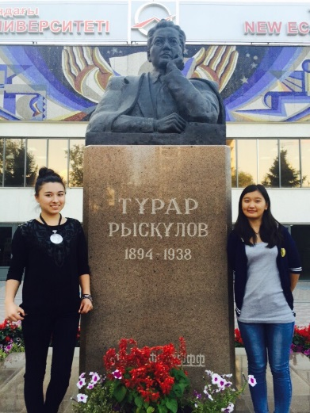
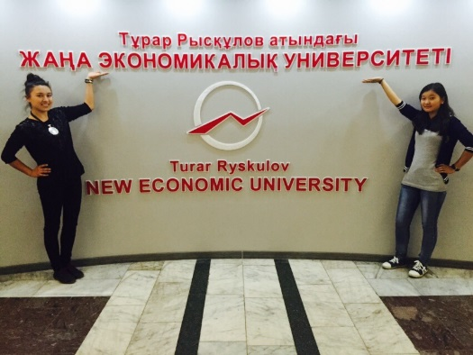
Ош мамлекеттик университетинин МИТ факультети академиялык мобилдүүлүк боюнча тыгыз иш алып барышууда. Студенттер Казакстанга барып окуп келүүлөрү үчүн төмөнкү шарттарды аткруу зарыл: 1) Окуу жайларга кат жөнөтүү [шилтеме]. 2) Окуу жайлардан чакыруу кат. 3) Үч тараптуу келишим. 4) Студенттер тарабынан толтурулган анкета.
Ош мамлекеттик университети менен Казакстандын Алматы шаарындагы Жаңы экономика университетинин (ЖЭУ) ортосундагы академиялык мобилдүүлүк боюнча келишиминин негизинде 2015-2016-окуу жылында ИВТ багытынын ПОВТАС профили боюнча 2-курста эң жакшы бааларга окуп жатышкан студенттер: Мирзакамалова Мадина №731/4 буйруктун негизинде (бюджеттик негизде окуйт) жана Шегай Диана 46/4-и буйруктун негизинде (контракттык негизде окуйт) 6 айга (01.09.2015-01.02.2016) Алматы шаарына барып окуп келүүгө макулдук алышып, билим алып келишкен.
Андан сырткары ушул эле жылы ПОВТАС адистигинен жогоруда көрсотүлгөн студенттерибиз да ийгиликтүү окуп келишти.
2016-2017-окуу жылы
№ | Ф.И.О. | Группа | Университет | Буйрук № | Мөөнөтү
1 | Суйоркулова Керемет | ПОВ(б)-2-14Р | Казакстан, Алматы | НАРХОЗ Университет | 30.08.2016-31.12.2016
2 | Султанали уулу Максатбек | ПОВ(б)-1-13Р | Казакстан, Алматы | НАРХОЗ Университет | 30.08.2016-31.12.2016

2018-2019-окуу жылы
№ | Ф.И.О. | Группа | Университет | Буйрук № | Мөөнөтү
1 | Розибаев Ахрорбек  Абдумуталиб | ПОВ(б)-2-16Р | Узбекстан/Фергана | 3757/4 | Март-апрель
2 | Каримов Айбек Улугбекович | ПОВ(б)-2-16Р | Узбекстан/Фергана | 3757/4 | Март-апрель
3 | Саматов Асадбек Шералиевич | ПОВ(б)-2-16Р | Узбекстан/Фергана | 3757/4 | Март-апрель
4 | Жакишев Бектемир Жамалбекович | ПОВ(б)-2-16Р | Испания/Кадис | 3174/4 | Февраль -июнь
5 | Жолдошев Элмурат | ПОВ(б)-2-17Р | Казакстан/ Л.Н. Гумилева | 475/4 | Январь-июнь
6 | Советбек уулу Айбек | ПОВ(б)-2-17Р | Казакстан/ Л.Н. Гумилева | 475/4 | Январь-июнь

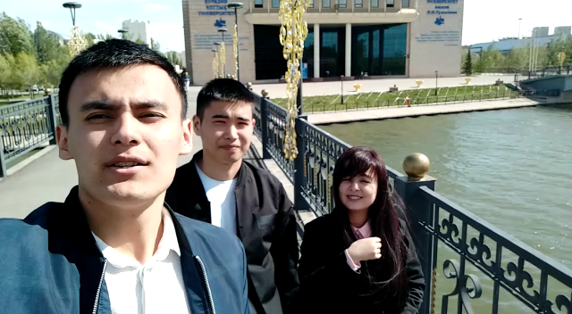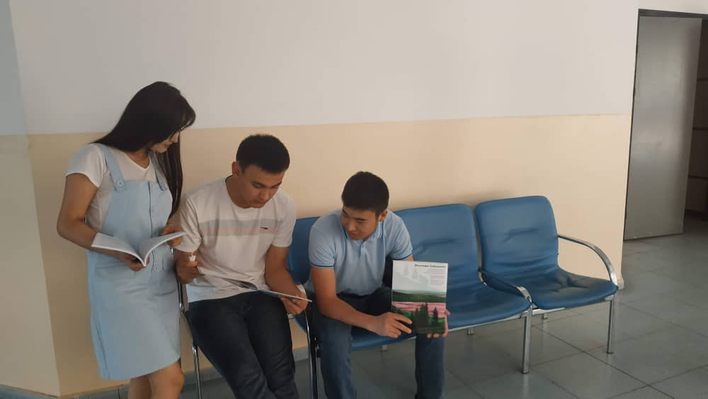
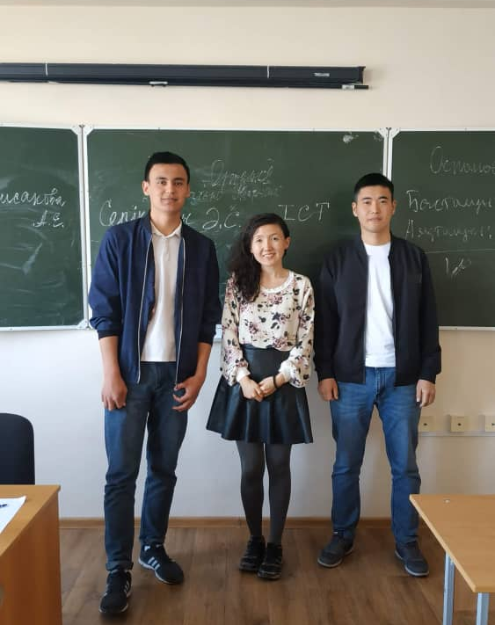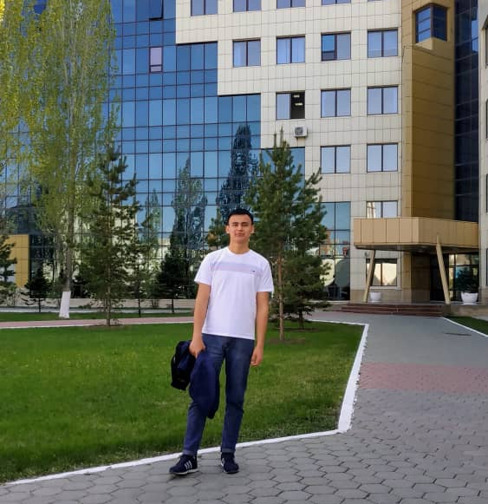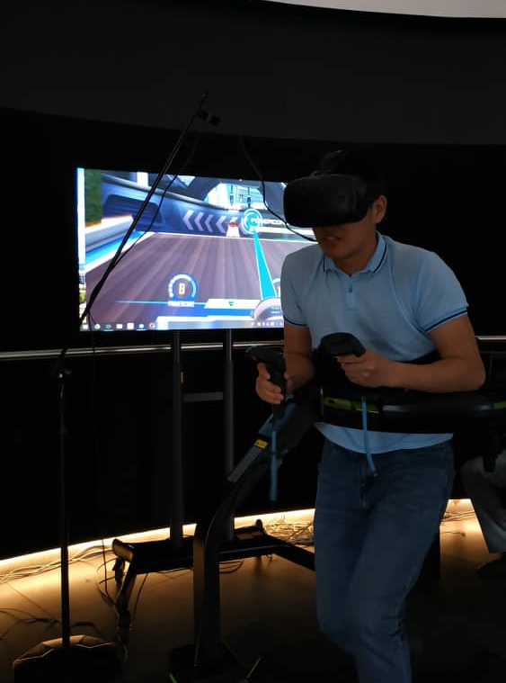

2019-2020-окуу жылы
№ | Ф.И.О. | Группа | Университет | Буйрук № | Мөөнөтү
1 | Ураимов Нурмухамед | Пов(б)-2-17Р | Узбестан/ Ташкент ЭУ | 798/4 | Сентябрь-октябрь
2 | Камил уулу Артур | ПОВ(б)-1-17 | Казакстан/ Л.Н. Гумилева | 804/4 | Февраль-май
3 | Искендер уулуТемирлан | ПОВ(б)-1-17 | Казакстан/ Л.Н. Гумилева | 804/4 | Февраль-май
